

|  |
| --- |
| http://www.becas.sep.gob.mx/images/logo.pngPRACTICA 3  TECNOLÓGICO NACIONAL DE MÉXICO  Instituto Tecnológico de Chihuahua II |
|  |
|  |
|  |
|  |
| **20/10/2016**  Unidad 2  Kevin Antonio Villar Piñón  Ulises Manuel De la Rosa Contreras  13550430  13550362  Sistemas Operativos Para Dispositivos Móviles |

Introducción

El objetivo de la práctica es crear una aplicación en Android Studio que dado un numero introducido por el usuario, haga una conversión de ese número a horas, minutos, segundos y decimos. La práctica será realizada con el programa Android Studio y con lenguaje Java.

Desarrollo

Paso 1.  
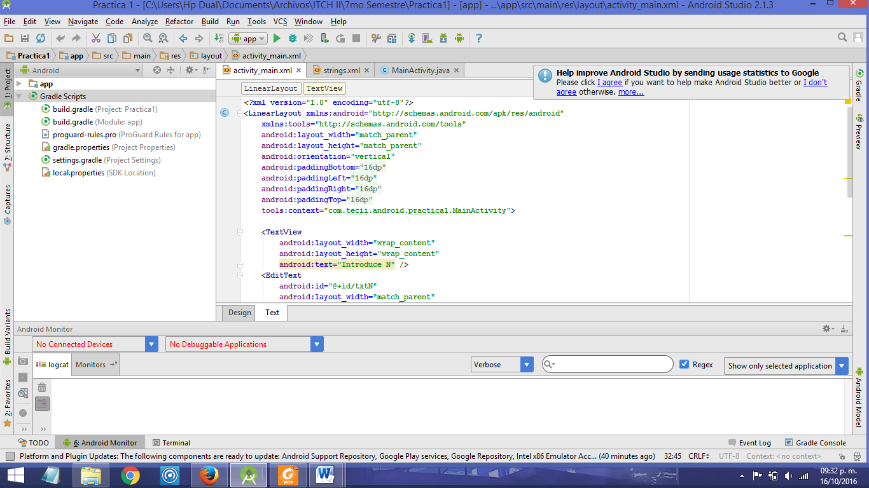

Se estableció el layout como LinearLayout y la orientación se definió como vertical.

Paso 2.

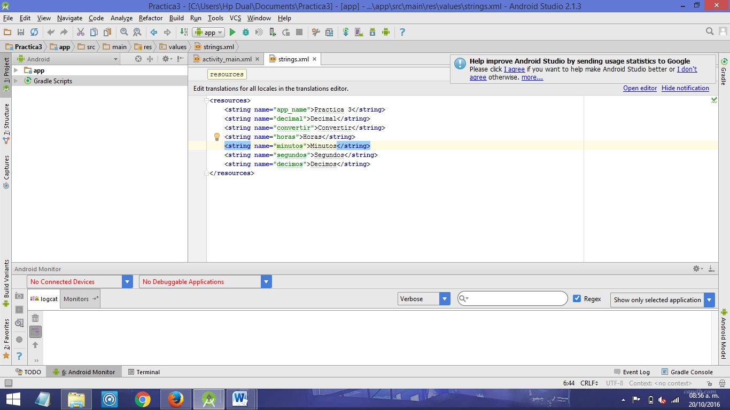

En el archivo de Strings, se agregaran los Strings que se utilizaran para los textos de las etiquetas y los botones.

Paso 3.

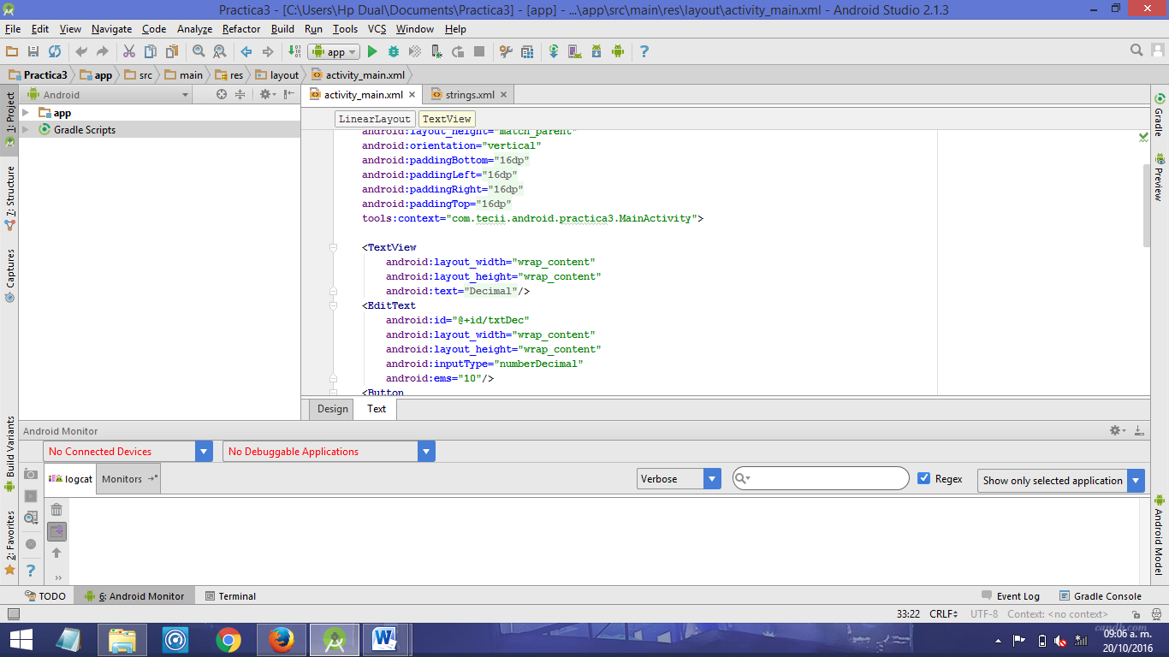

Se crea una etiqueta, la cual solo servirá para identificar el campo de texto donde se debe de introducir el numero decimal a convertir, el tamaño de la etiqueta se ajusta al texto.

Paso 4.

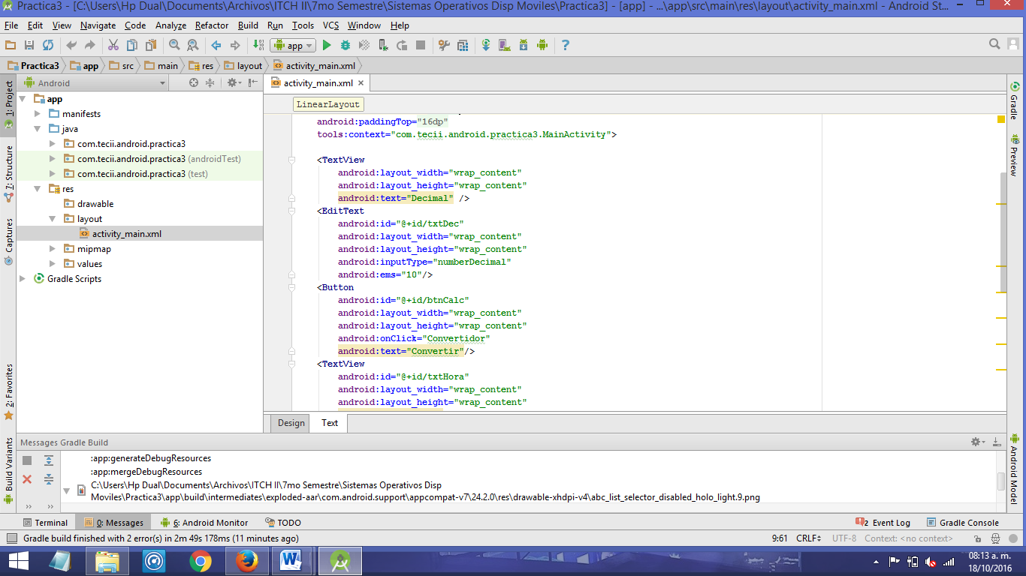

Se crea un campo de texto en el cual el usuario introducirá el número decimal para a convertir Este al igual que todos los elementos se ajustara al texto y además tendrá un espacio de 10 para la tipografía y utilizara números decimales.

Paso 5.

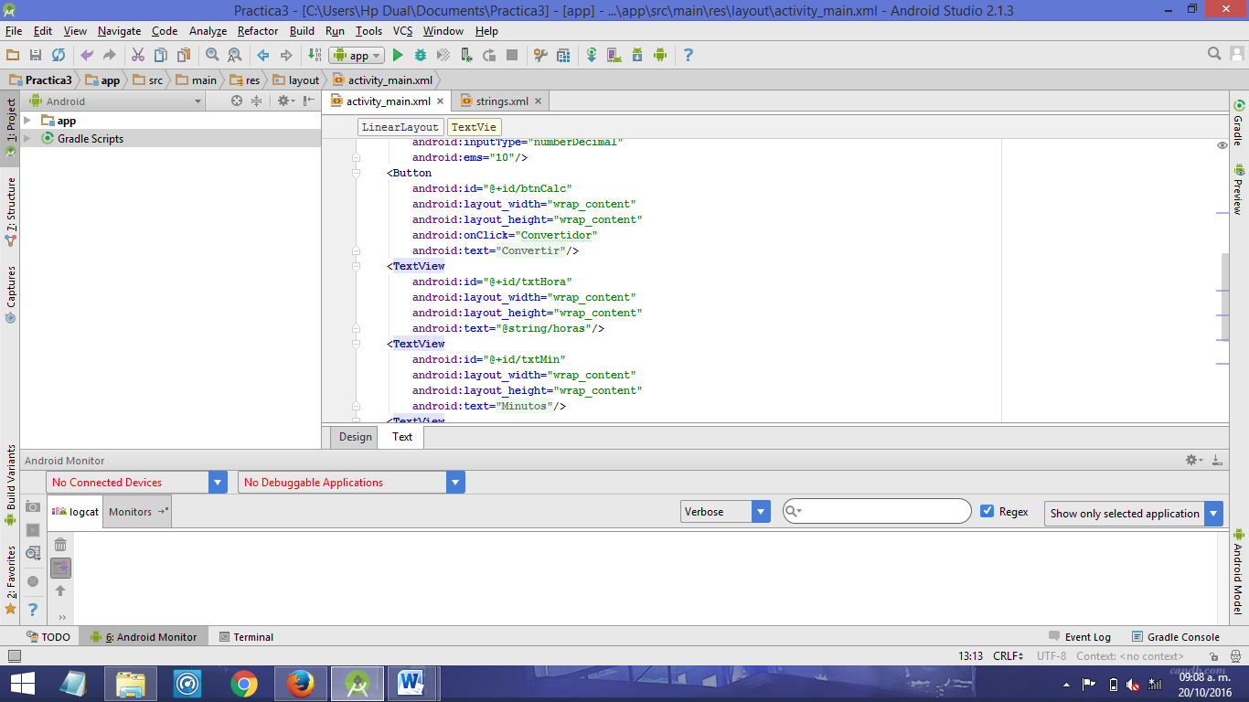

Se crea el botón, el cual al momento de presionarlo, mostrara las conversiones realizadas en sus respectivas. Este botón cuenta con un identificador y un texto el cual es el que se mostrara en pantalla. La propiedad onClick permite que el botón realice la operación del método que se creara en el MainActivity.

.Paso 6.



Se crea una etiqueta, la cual mostrará la conversión a horas cuando se presione el botón.

Paso 7.



Se crea otra etiqueta, la cual mostrará la conversión a minutos cuando se presione el botón.

Paso 8.

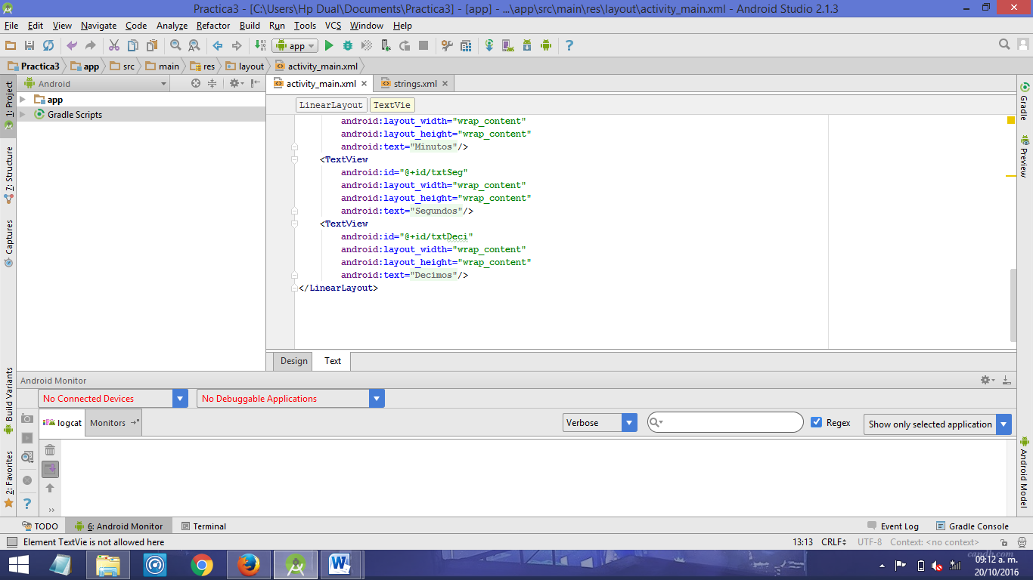

Se crea otra etiqueta, la cual mostrará la conversión a segundos cuando se presione el botón.

Paso 9.



Se crea la última etiqueta, la cual mostrará la conversión a segundos cuando se presione el botón.

Paso 10.

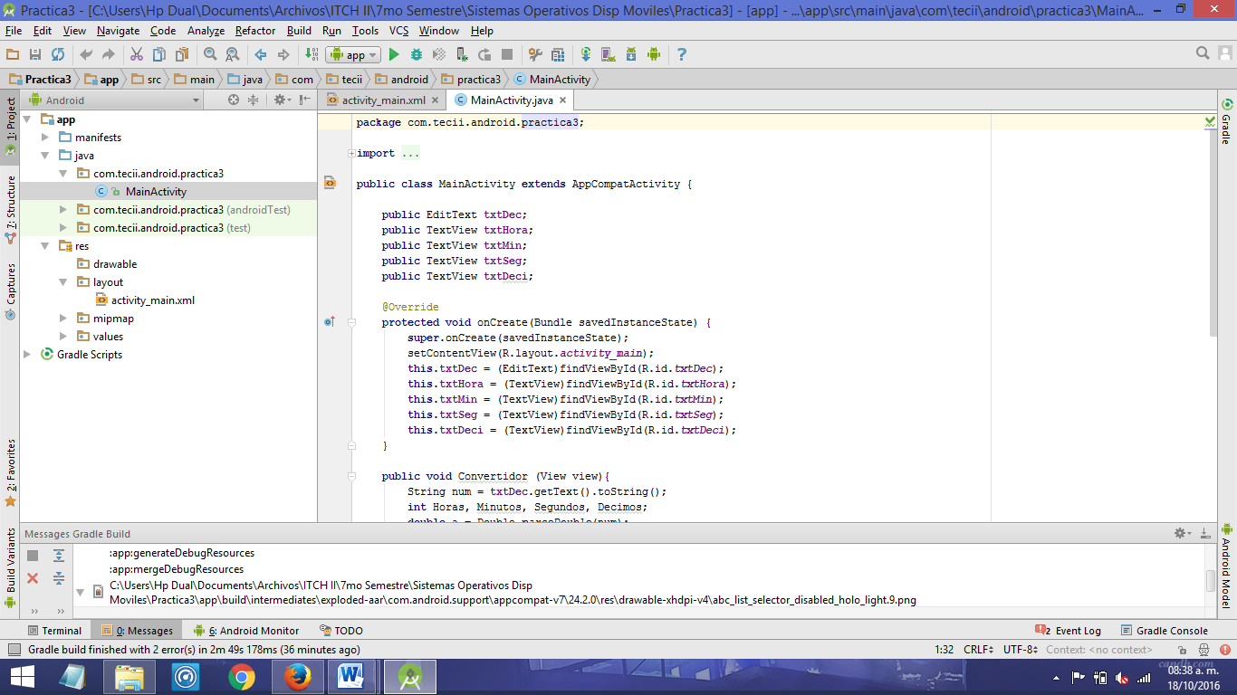

En el MainActivity se crean las variables que se utilizaran, en este caso serán un EditText y cuatro TextView.

Paso 11.



En el método onCreate se vinculan los TextView y los EditText del MainActivity y del activty_main mediante el método findViewById.

Paso 12.

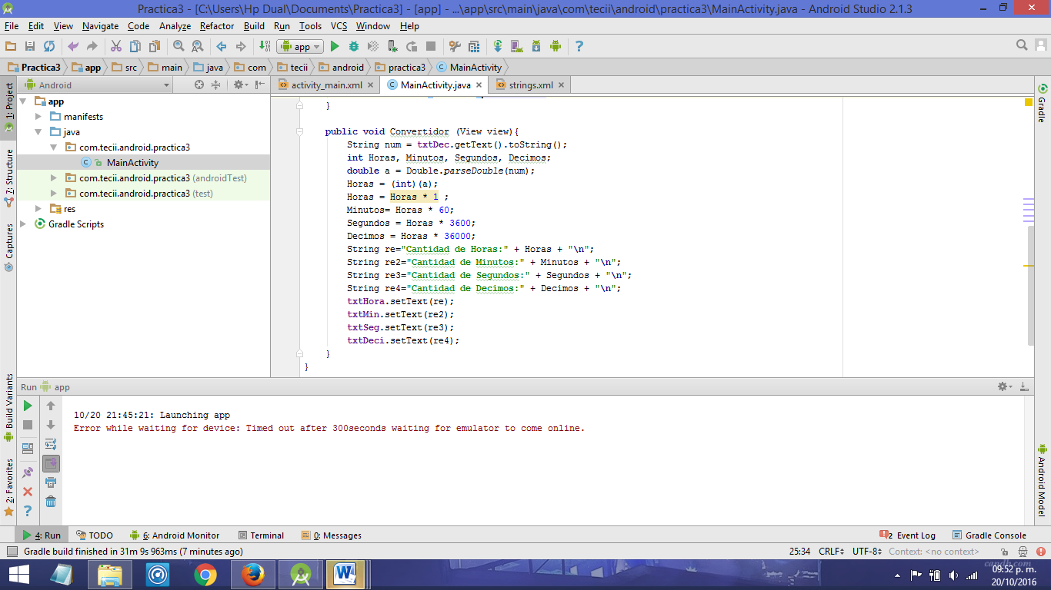

Finalmente se crea el método que realizara la operación, y en el se crea un String del cual se obtendrá el dato introducido, crearemos cuatro variables enteras mediante los cuales convertiremos a numérico decimal los Strings anteriores, convertimos el String a double y después haremos cada una de las operaciones de conversión y para terminar crearemos una cadena con el resultado a mostrar y se lo asignaremos a la etiqueta correspondiente.

Conclusión.

Desarrollar los temas que se vieron en la práctica, propiedades de XMl, etiquetas nuevas de XML o  
codigo de Java o clases o cualquier tecnologia utilizada en la clase que no se entendió en práctica, y  
el screenshot de la practica con el objetivo completo, si se vio el resultado en la consola agregar el  
screenshot de la consola, si fue en el XML tambien agregarlo, esto debe de ser explicado a detalle.